

R O M A N I A

MINISTERUL EDUCAȚIEI NAȚIONALE

UNIVERSITATEA "OVIDIUS" DIN CONSTANȚA
B-dul Mamaia 124, 900527 Constanta
Tel./Fax: 40-241- 606467, 618372, 511512
Tel. mobil 40-723-505731 ; 0723-151222 ; 0724-014141
E-mail: rectorat@univ-ovidius.ro ; rectorat2@univ-ovidius.ro
Webpage: www.univ-ovidius.ro

EVALUAREA INSERȚIEI PROFESIONALE A ABSOLVENȚILOR
UNIVERSITĂȚII ,,OVIDIUS”DIN CONSTANȚA
FACULTATEA DE STIINTE ALE NATURII SI STIINTE AGRICOLE,
SPECIALIZAREA ECOLOGIA SI PROTECTIA MEDIULUI
PROMOȚIA 2017

EVALUATOR:

Prof.univ. dr.psih. GHEORGHE RAFTU
Director Centrul de Consiliere

Universitatea „Ovidius” din Constanța

Prezentul document reprezintă o sinteză, la nivel de universitate, a rezultatelor evaluării inserţiei profesionale a absolvenţilor facultăţii de Stiinte ale Naturii si Stiinte Aplicate, specializarea Ecologia si protectia mediului, promotia 2017.
PARAMETRII EVALUAŢI:
• INTERVALUL DE TIMP DINTRE ABSOLVIRE ŞI ANGAJARE
• INSERŢIA ÎN MUNCĂ ÎN TIPUL STUDENŢIEI
• EFICIENŢA PROGRAMELOR DE STUDII PRIVIND:
  - -angajarea în specializarea studiată
  - -nivelul de cunoştinţe dobândite în facultate, în raport cu cerinţele postului
  - -nivelul de adecvare al postului ocupat cu nevoile de dezvoltare în carieră
  - • NIVELUL DE INSERŢIE ÎN PROGRAME DE STUDII POSTUNIVERSITARE
  - • INTENŢIONALITATEA ABSOLVENŢILOR DE A URMA STUDII MASTERALE
  - • DORINTA ABSOLVENŢILOR DE A URMA STUDII MASTERALE LA UNIVERSITATEA ,,OVIDIUS”.
  - Evaluarea a fost realizată în anul 2020, prin metoda chestionarului si prin contactare telefonica.

Au fost chestionaţi absolvenţii de la specializarea Ecologia si protectia mediului, promotia 2017, respectând condiţiile impuse de metodologia aprobată în acest scop.

  - Evaluarea s-a realizat de către personalul Centrului de Consiliere si Orientare in Cariera.

  - Cifrele din studiu au fost obtinute cu participarea a 19 persoane.

FORMA DE ÎNVĂȚĂMÂNT ABSOLVITĂ
- 100% dintre absolvenții chestionați au frecventat cursuri la if;

INTERVALUL DE TIMP DINTRE ABSOLVIRE ŞI ANGAJARE
INSERŢIA ÎN MUNCĂ ÎN TIMPUL STUDENŢIEI

- 36,84%-dintre absolvenți sunt angajați după absolvire;
- 21,05%-dintre absolvenţi sunt angajaţi din timpul studenției;
- 42,10%-dintre absolvenți sunt în cautarea unui loc de muncă;
- 16,66%-dintre absolvenți afirmă că au avut, în potrivita măsură, dificultăți în găsirea unui loc de muncă;

Interpretare:
Se constată o rată a ocupării în muncă încă din timpul studenţie de 21,05%;
Procentajul de absolvenţi în căutare de loc de muncă este de 42,10% .
„Dificultatea în găsirea unui loc de muncă” înseamnă, de fapt, identificarea unui loc de muncă adecvat pregătirii şi, mai ales aspiraţiilor formulate de absolvenţi.

EFICIENŢA PROGRAMELOR DE STUDII:
- 100%-dintre absolvenţii angajati profesează în domenii ce corespund pregătirii, în foarte mare, mare măsură si potrivit;
- 100%-dintre absolventi afirmă că postul ocupat le oferă condiţii adecvate de dezvoltare în carieră;
- 100%-dintre absolventi afirmă că nivelul de cunoştinţe dobândite în facultate este adecvat în raport cu cerinţele postului;
- 100% -dintre absolvenți afirmă că sunt satisfăcuți, în foarte mare și mare măsură, de specializarea absolvită.

Interpretare:

Rata inserţiei în muncă în specializarea studiată este, de asemenea, ridicată dupa absolvire şi demonstrează o eficienţă ridicată a programelor de studii;
Angajarea în specializarea pentru care absolvenţii s-au pregătit este in relatie pozitiva cu nivelul de adecvare al cunoştinţele dobândite în facultate raportat la postul ocupat, dar şi cu perspectivele de dezvoltarea a carierei oferite de postul actual de muncă.

NIVELUL DE INSERŢIE ÎN PROGRAME DE STUDII POSTUNIVERSIARE:

- 73,68%-dintre absolvenți urmează sau au urmat studii masterale;
- 92,85%-dintre aceștia, urmează sau au urmat masterate la Universitatea ,,Ovidius”din Constanța;
- 100%-dintre absolvenții care nu urmează studii masterale, ar dori să studieze în continuare la Univeritatea ,,Ovidius” din Constanța;

Interpretare:

Având în vedere că 73,68% dintre absolvenţii promoţiei 2017 urmează sau au urmat studii masterale, evidențiază o implicare faţă de propria evoluţie profesională şi responsabilitate în raport cu nivelul de competenţă scontat.
Rata crescută a celor care urmează studii masterale la Universitatea „Ovidius” denotă bunele raporturi şi încrederea în programele de studii, precum şi o bună absorbţie a pieţei muncii locale şi regionale pentru absolvenţii universităţii, tradusă într-o bună adecvare a programelor de studii cu piaţa muncii.
Procentajul ridicat al celor care ar dori să urmeze programe de studii la Universitatea „Ovidius” demonstrează abilitatea instituţiei de a-şi menţine beneficiarii şi de a propune programe de studii adecvate cerinţelor pieţei muncii şi nevoilor de instruire concrete, manifestate de beneficiarii prezenţi.

- Structura esantionului de absolventi detinatori ai diplomei de licenta

-Structura esantionului in functie de forma de invatamant: toti absolventii chestionati au urmat cursuri in forma zi.

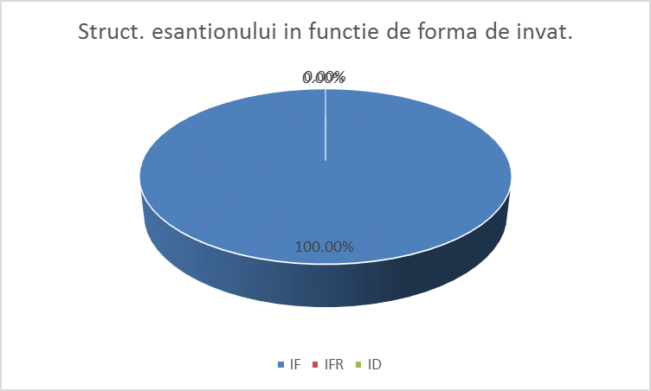
Fig. 1

- Situatia ocupational-profesionala
- Situatia la momentul completarii chestionarului

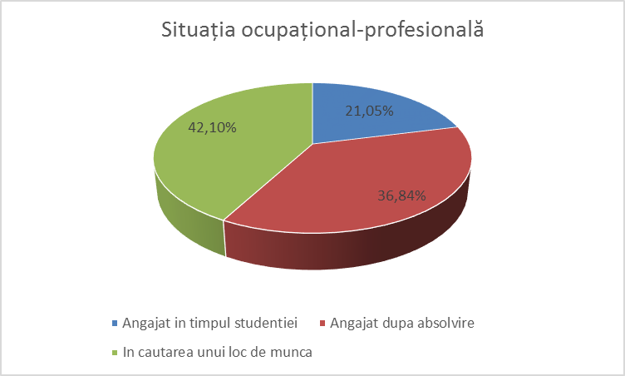
Fig. 2

- Intrebare chestionar: “Daca v-ati angajat dupa absolvire, la cat timp dupa absolvire v-ati angajat?”

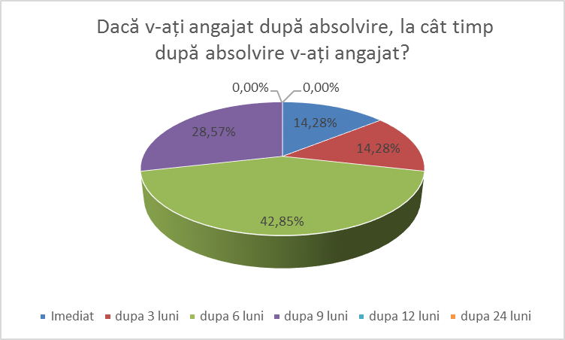

Fig. 3

- Intrebare chestionar: “Daca sunteti angajat(a), postul ocupat corespunde pregatirii
dvs.?”

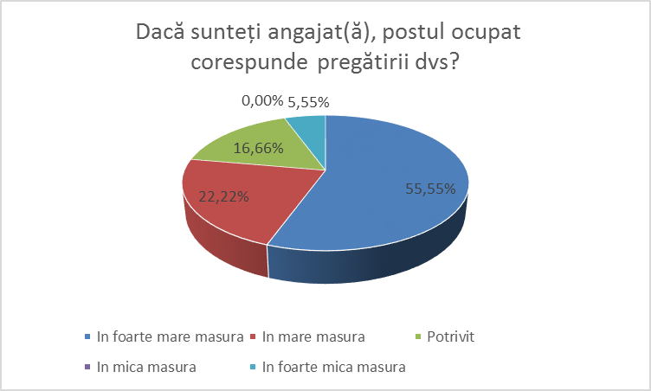

Fig. 4

- Intrebare chestionar: “Postul actual va asigura conditii de afirmare si evolutie in cariera?”

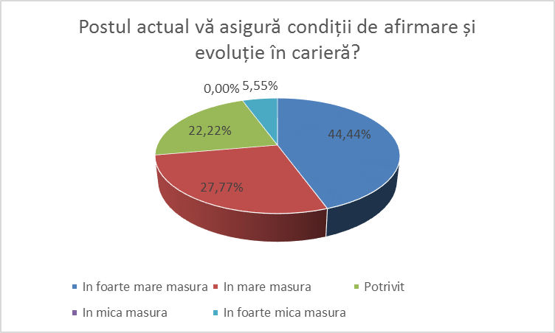

Fig. 5

- Intrebare chestionar: “Cunostintele dobandite in facultate contribuie la afirmarea dvs. in cariera?”

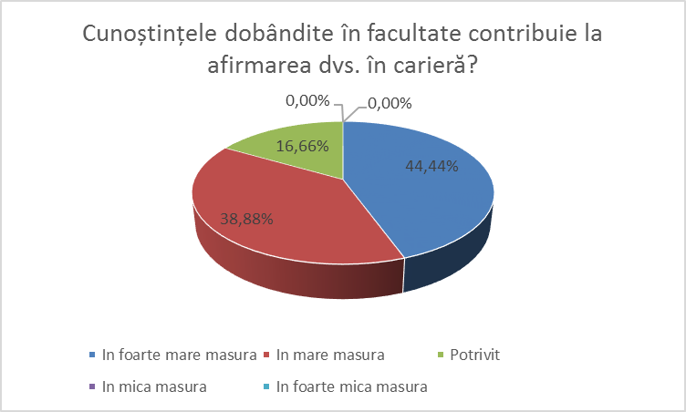

Fig. 6

- Intrebare chestionar: “Ati avut/aveti dificultati in gasirea unui loc de munca?”

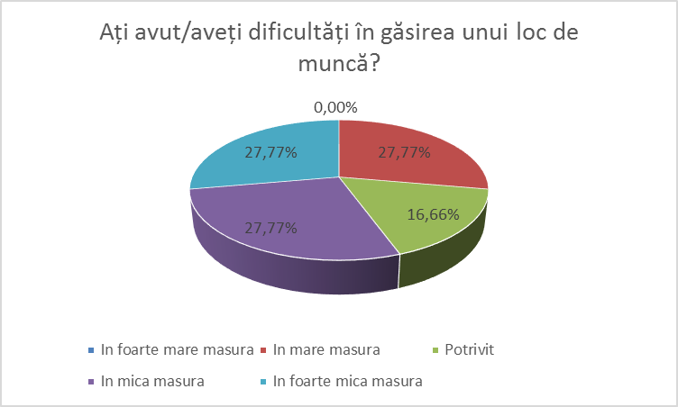

Fig. 7

- Intrebare chestionar: “Cum apreciați gradul de satisfacție față de specializarea absolvită?”

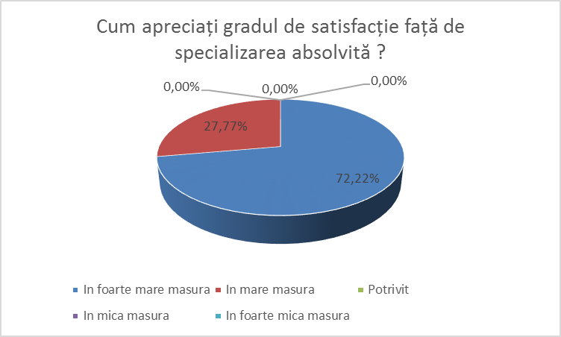
Fig. 8

- Intrebare chestionar: “Frecventati studii masterale sau post universitare?”

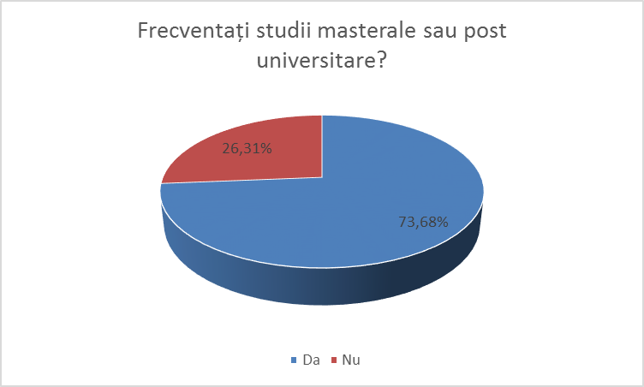

Fig. 9

- Intrebare chestionar: “Daca da*, unde anume?”
[*- frecventati studii masterale sau post universitare]

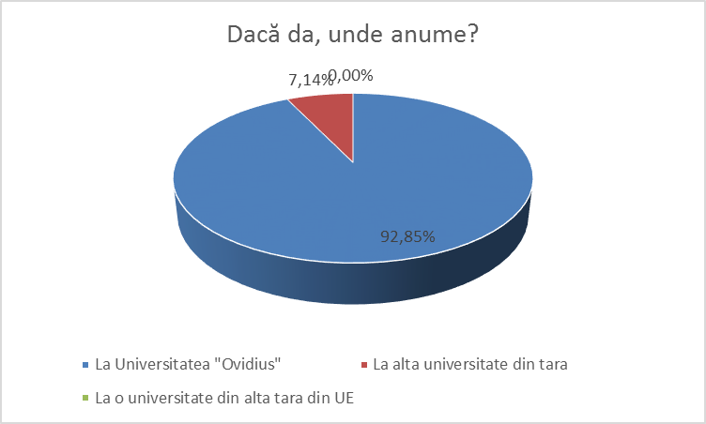

Fig. 10

- Intrebare chestionar: “Daca nu frecventati studii masterale sau postuniversitare, ati dori sa realizati acest lucru?”

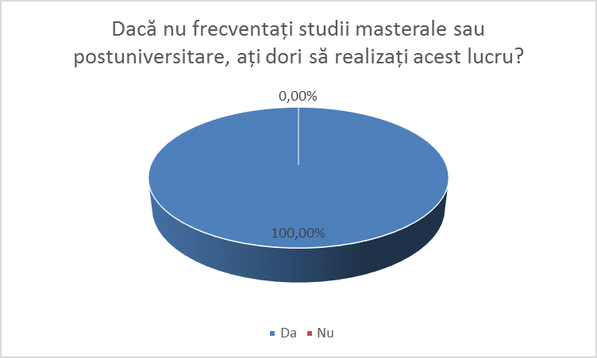

Fig. 11

- Intrebare chestionar: “Daca ati dori sa urmati un masterat, unde ati prefera sa studiati?”

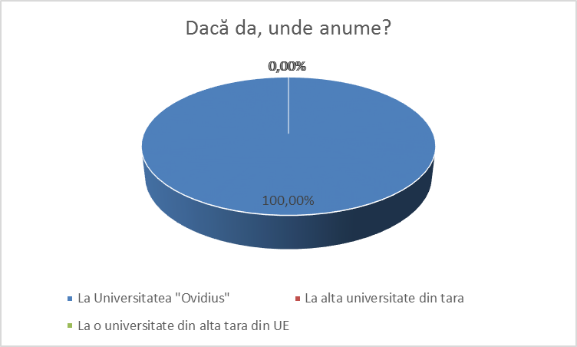
Fig. 12

PRECIZARE:
Baza de date şi documentele ce conţin răspunsurile nominale ale absolvenţilor, precum şi toate informaţiile ce stau la baza evaluărilor se supun Legii 677/2001, Regulamentului UE 2016/679 al Parlamentului European și Consiliului din 27 aprilie 2016, privind protecţia datelor cu caracter personal și libera circulație al acestora şi prevederilor Legii 213/2004, Codului Deontologic şi de Procedură Disciplinară ale Psihologului.
Informaţiile sus-menţionate pot fi consultate, la cerere, de către responsabilii autorizaţi, exclusiv la sediul Centrului de Consiliere si Orientare in Cariera, care îşi asumă responsabilitatea pentru corectitudinea şi veridicitatea şi confidenţialitatea înregistrărilor.

